* 1. **Биография ветерана Великой Отечественной войны**

**Печерина Ивана Емельяновича**

Мы узнали очень много интересного о жизни Ивана Емельяновича. Родился в простой крестьянской семье в 1923 году в селе сарапки Яйского р-на. Он рано потерял мать. Отец женился во- второй раз. На очень порядочной женщине с ребенком.

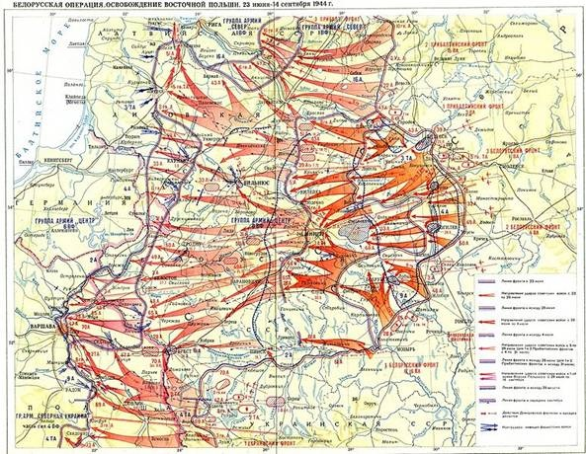В 1943 году Ивана Емельяновича был призван на службу в армию, а в и встал в ряды защитников Отечества. Так начался его боевой путь, который закончился в 1946 году Берлине. Война оставила много зарубок на теле Ивана Емельяновича. Это и ранение в плечо, и ранение в ногу и самая последняя зарубка , оставленная осколком снаряда уже в 1946 году. Осколок страшной войны напомнил о себе уже после подписания полной и безоговорочной капитуляции фашистской Германии. Тогда - после подписания договора о капитуляции, Печерина оставили в побежденной Германии до 1946года. Перед советской армией встала новая задача – наведение и сохранение порядка в стране, где оставались еще вражеские группировки.

Вернувшись из госпиталя в 1946 году в Кемерово, он еще долго лечился в госпиталя. В 1953 году устроился лесогоном , а затем крепильщиком на шахту Северная» и работал до 1977 г..

. Его жена Печерина (Абрамова ) Варвара Николаевна родилась в семье рабочих 18.12.22 года в городе Топки. Образование 4 класса, начала работать с 14 лет. Занималась вместе с отцом заготовкой дров для организаций. Когда началась война, Варвара Николаевна уже 1 год отработала на шахте «Северная» мотористкой. На шахте она продолжала работать до 1968 года. Имеет медали «За доблестный и самоотверженный труд в ВОВ 1941-1945 (вручена 14.02. 1995г.), 60 лет Победы в ВОВ. (вручена 30 марта 2005 г.), 65 лет Победе (вручена 2010г.), удостоверение «Ветеран ВОВ» (вручен 2003г.), «Ветеран труда» (вручен 1996г.). Я знаю, что многие составляют свое родословное древо или пишут рабочую династию, а мы составили военную династию семьи Печерина Ивана Емельяновича и Печериной Варвары Николаевн. Когда мы подсчитали, то оказалось, что семья Печериных – Абрамовых была на фронте 25 лет! И все они из нашего родного города Кемерово, нашего любимого Рудничного района.

У Ивана Емельяновича, кроме него, было ещё три брата:

- Тогалев Николай Емельянович (сын мачехи) 1919 года рождения ( погиб на фронте в 1945году).

- Печерин Александр Емельянович 1914 года рождения, находился на фронте с 1941 года (погиб под Сталинградом).

- Печерин Прокопий Емельянович 1923 года рождения на фронте с 1941 года (погиб на Украине).

У Варвары Николаевны было две сестры и пять братьев (один из них умер в младенческом возрасте).

- Абрамов Степан Николаевич 1918 года рождения. В 1937 году пошел в армию на фронт. Воевал в Прибалтике, был ранен под Москвой, прошел все до Восточной Пруссии, дошел до Берлина. Был на награждении в Москве в 1945 году. После возвращения с фронта, до 1956 года работал в транспортном цеху слесарем на шахте «Северная». В 1956 году умер от ран.

- Абрамов Михаил Николаевич 1920 года рождения. Закончил 7 классов поселковой школы и сразу в 1941 году ушел на фронт. Последнее письмо от него получали из Брянских лесов, их там оставалось 35 человек. Больше писем не было.

- Абрамов Константин Николаевич1913 года рождения. 20 лет работал комендантом на шахте «Северная», а в 1941 году ушел на фронт. Погиб в Сталинграде.

- Абрамов Иван Николаевич 1926 года рождения. Закончил школу и ушел на фронт в 1941 году. Стал танкистом, а затем обучал танкистов на полигоне.

В 1945 году вернулся в Кемерово, где проработал 2-3 года бурильщиком на шахте «Северная». Затем уехал в Свердловск, где и живет сейчас.

**Глава 2. Он** **прошел с боями всю войну**

**2.1. Боевое икрещение в Операции «Багратион»,**

Белорусская наступательная операция—

советская наступательная операция

Великой Отечественной войны,

проводившаяся 23 июня-29 августа

1944 года.

Одна из крупнейших военных операций

за всю историю человечества.

Первое боевое крещение Ивана Емельяновича произошло под городом Коваль. Впереди болота, танки не могут пройти, вся надежда только на пехоту, в которой служил семнадцатилетний паренек Печерин Иван. С тяжелыми боями дошла пехота почти до города Бреста. С большим трудом удалось прорвать немецкую оборону, форсировали южный и северный Буг. Здесь, километров 10-15 от Буга, на польской территории произошло первое ранение. Иван Емельянович был отправлен в госпиталь, в котором находился 2 месяца.

Операция Багратион является триумфом советской теории военного искусства из-за великолепно скоординированного наступательного движения всех фронтов и прекрасно проведенной операции по дезинформации противника.

**2.2.** **Храбрость, проявленная в Висло-Одерской операции**

Висло - Одерская

стратегическая наступательная

операция — стратегическое

наступление советских войск

на правом фланге советско-

германского фронта

с 12 января по 3 февраля в 1945 г.

После госпиталя Иван Емельянович попал на Сандомирский плацдарм, шла подготовка к прорыву обороны.

12 января советские войска пошли в наступление. Впереди были минные поля, танкам пришлось пойти обходным путем. Оборону немцев удалось прорвать, перешли в наступление. С боями прошли 500 километров. В ходе Висло-Одерской операции от немецких войск была очищена территория Польши к западу от Вислы и захвачен плацдарм на правом берегу Одера. После этого встали в оборонительный работы, то есть стали копать траншеи. Это было уже 60 километров от Берлина.

Операция вошла в военную историю человечества как самое стремительное наступление. На протяжении 20 суток советские войска продвигались на расстояние от 20 до 30 км в день, за это время они преодолели 7 укреплённых рубежей противника и 2 крупные водные преграды.

**2.3. Итоговая Берлинская операция.**

Берлинская стратегическая

наступательная операция —

одна из последних стратегических операций

советских войск в ходе которой,

Красная Армия заняла столицу Германии

и победоносно завершила

Великую Отечественную войну и

Вторую мировую войну в Европе.

Операция продолжалась 23 дня —

с 16 апреля по 8 мая 1945 года.

В 20-х числах апреля вместе со своими товарищами Иван Емельянович пошли на Берлин. У немцев было очень сильное укрепление: накопаны траншеи на расстоянии 3-4 километров друг от друга. Из этих траншей нужно было выбить каждое оборонительное сооружение – это была очень тяжелая операция. «Мы решили понаставить очень большие прожекторы», - вспоминает ветеран. «С их помощью ослепляли немцев, чтобы они не могли видеть советские войска. И тут пошла в ход наша артиллерия. Земля стонала от разрывов, было очень тяжело. Советским войскам удалось отрезать немцев от Берлина. Сжимая их в кольцо, мы не давали им соединиться с Берлином. Окружение сомкнули до такой степени, что невозможно было открывать огонь, боялись попасть в своих. Немцы сопротивлялись из последних сил, но нам удалось одолеть противника.

1 мая удалось ликвидировать окружение, немцы сдались в плен. Берлин был взят». 2 мая Иван Емельянович с товарищами пошли на встречу с союзниками. 9 мая был подписан договор маршалом Советского Союза Жуковым о капитуляции.

В боях с фашистами Иван Емельянович был дважды ранен в грудь и плечо. После госпиталя вновь вернулся в полк, а затем, в уже завоеванном Берлине был контужен в голову. Вернулся домой инвалидом 2 группы.

**2.4 Награды** **храброго солдата**

О том, что Иван Емельянович был храбрым солдатом, свидетельствуют похвальные грамоты «Воину-победителю», подписанные верховным главнокомандующим советской армии. Это доказывают ордена и медали, которые с гордостью и со слезами на глазах показывал нам фронтовик. Среди наград: «Орден Жукова», «Красной звезды», «За победу над Германией», «За взятие Берлина» и юбилейные медали – последнюю – в часть 65-летия Победы – Ивану Емельяновичу вручили в День защитников Отечества.

Все свои воспоминания о военном времени Иван Емельянович записывает в «Тетрадь воспоминаний о войне», которую обещал передать в музей нашей школы.

**ПРИЛОЖЕНИЕ 1**

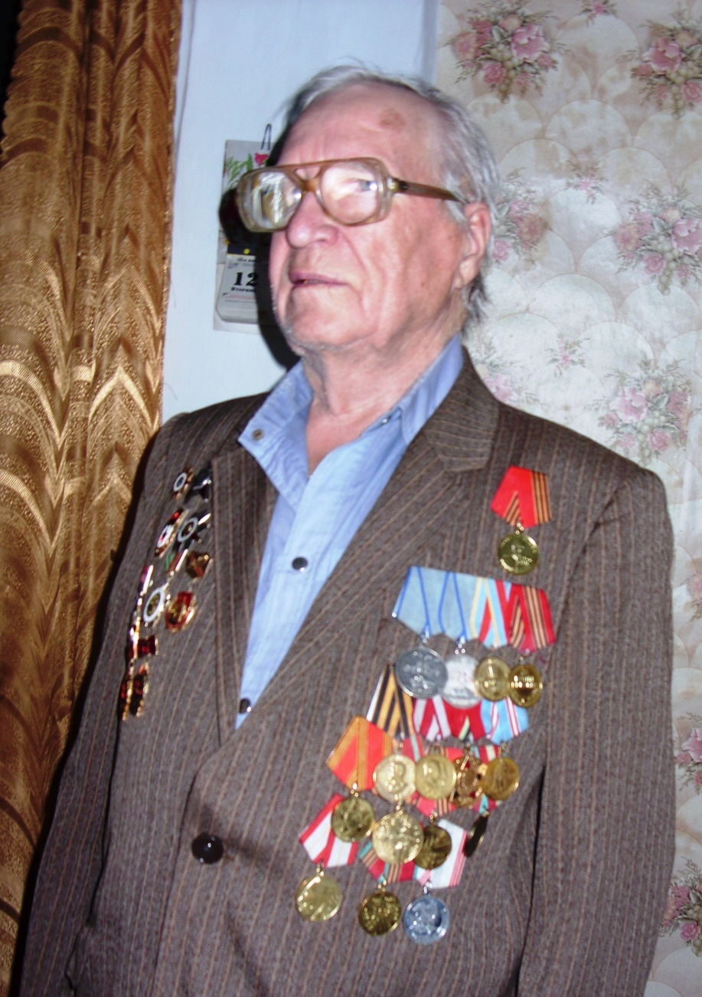

**Печерин Иван Емельянович**

**ПРИЛОЖЕНИЕ 2**

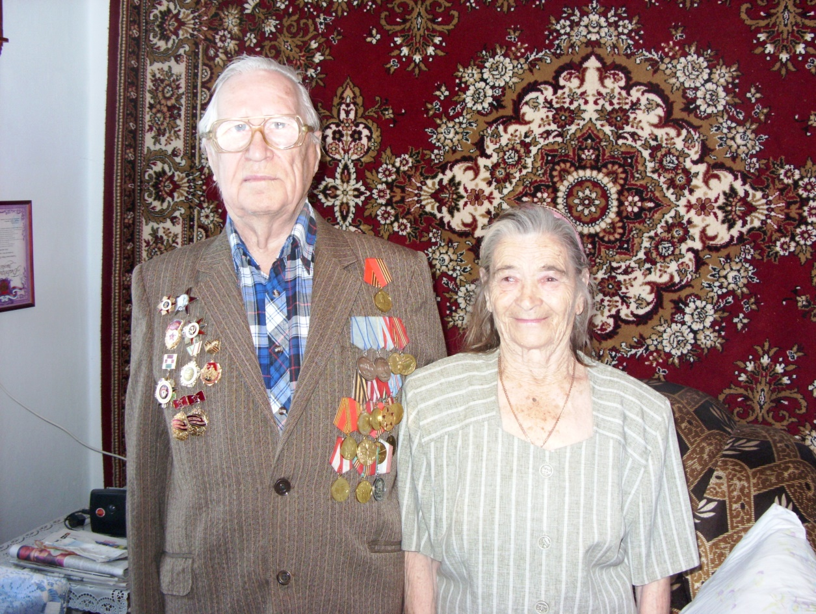

Печерины Иван Емельянович и Варвара Николаевна

**ПРИЛОЖЕНИЕ 3**



Тимуровцы и Печерин Иван Емельянович

**ПРИЛОЖЕНИЕ 4**

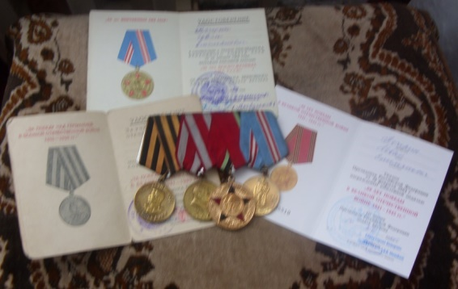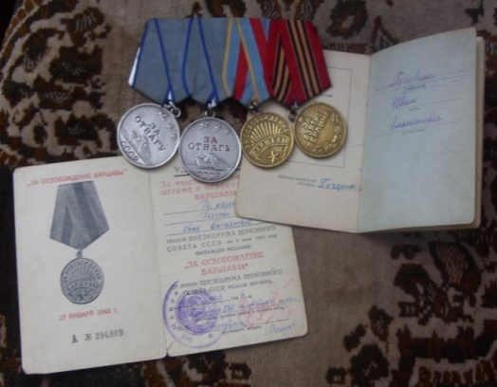

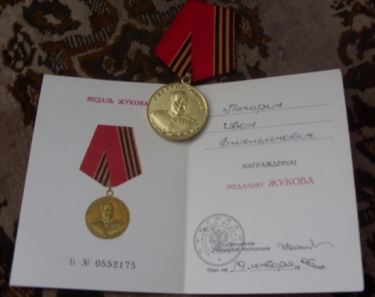 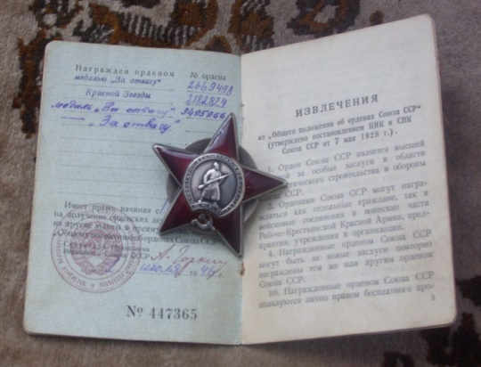

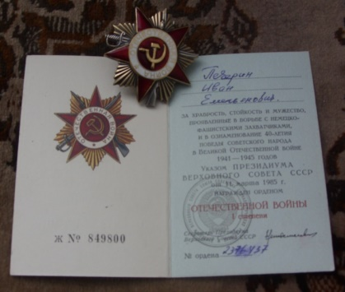

Боевые награды Ивана Емельяновича

**ПРИЛОЖЕНИЕ 5**

